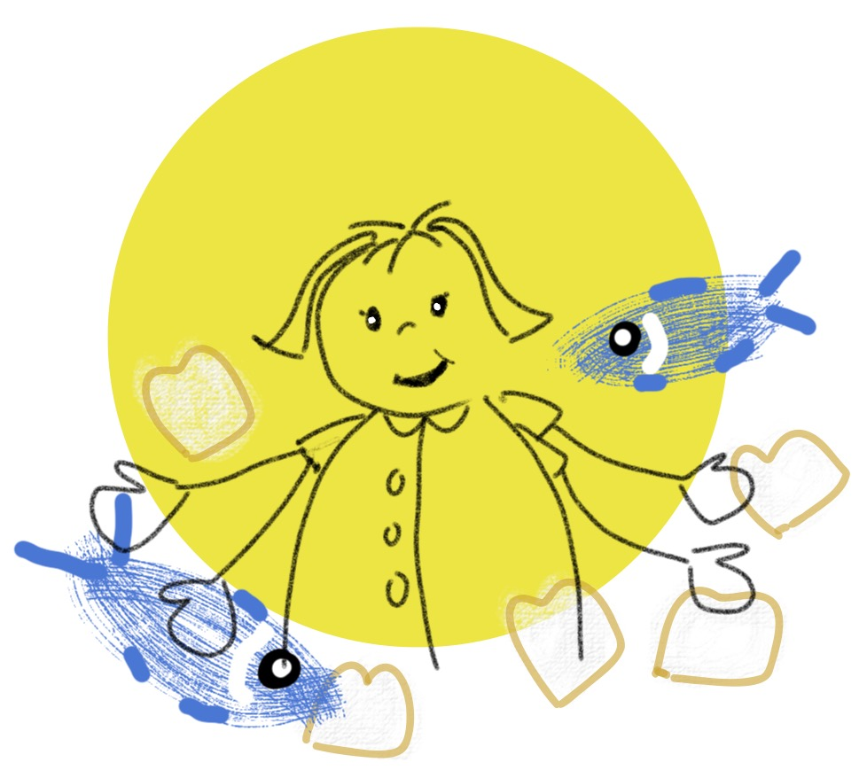

Thema: Er is genoeg voor iedereen!

Zondag 8 maart 2026 in het klooster in Huissen

Zang: Cantorijen van het klooster en protestantse kerk o.l.v. Els van den Nouland
Pianist: Irene Gootjes
Afbeelding: Marjolijn Zwolsman
Voorgangers: Ria Klein Wolterink en dominee Jan Bos
Voorbereiding: Machteld van den Bosch, Annelies Berends, Dini te Dorsthorst, Els van den Nouland,
Ria Klein Wolterink, Jan Bos

WELKOM IN DE KERK VANMORGEN!!!!

Bij binnenkomst zingt de cantorij/ is er pianomuziek

Welkom en aansteken Paaskaars

Welkomstlied: We hebben allemaal wat

Refrein:
We hebben allemaal wat, we zijn allemaal raar,
maar hier zijn we allemaal welkom!
We hebben allemaal wat, we zijn allemaal raar
en toch vieren we met elkaar!

Jij, jij en jij,
kom er maar bij,
want er is ruimte voor velen.
Hier in de kerk
worden we sterk
door wat we met elkaar delen.
Wat is het fijn
dat we hier zijn;
laten we bidden en zingen.
Kijk om je heen;
je bent niet alleen,
er zijn vrienden die jou omringen.
Refrein

Krijg je de hik
in plaats van een kick
als je een stukje moet lezen?
Maak je niet druk:
je kunt niet meer stuk;
foutjes die mogen er wezen!
Ook dominee
en pastor, o jee,
struikelen soms over hun woorden.
Dat maakt toch niks uit:
gooi het eruit,
we doen gewoon alsof het zo hoorde!
Refrein

De kerk stroomt vol licht;
de deur mag wel dicht,
want Jezus is toch allang binnen.
Een uur gaat best snel,
dat weten we wel,
dus laten we maar gauw beginnen!
Geen moeilijke taal,
maar een mooi verhaal
en prachtige zang gaan we horen.
En ga je straks heen,
tesaam of alleen,
knoop dan dit lied in je oren!
Refrein

Begroeting
v: We zijn bij elkaar in de naam van God
a: HIJ GEEFT ONS LEVEN, LICHT EN LIEFDE.
v: God kent ons allemaal!
a: IN ZIJN LIEFDE MOGEN WIJ LEVEN
v: Wij groeten elkaar
a: IN DE NAAM VAN DE VADER, DE ZOON
EN DE HEILIGE GEEST. AMEN.

Gebed

Inleiding op het thema: er is genoeg voor iedereen

Zingen met het koor: Wat zullen we drinken? (lied van Bots, bewerkt door Machteld)

Wat zullen we eten
nu het ochtend is
Wat zullen we eten
Ik heb zo’n trek
wat zullen we eten
nu het avond wordt?
Wat zullen we eten!
Ik heb zo’n trek
er is genoeg voor iedereen
dus eten we samen
deel het brood maar uit
ja, eten we samen
Niet alleen

er is genoeg voor iedereen
dus eten we samen
deel de vis maar uit
ja eten we samen
Niet alleen
er blijft genoeg over
Twalef manden vol
er is genoeg over
Delen maar!
want er is brood voor iedereen
dus delen we samen
Samen staan we sterk
dus delen we samen
Niet alleen

Bijbellezing: Mattheus 14, 13-21 (met behulp van een Powerpoint)
Zouden we dit verhaal kunnen nadoen met zijn allen? Zijn er 5 broden en 2 vissen?
Zingen: tafellied Brood op tafel

t: H. Jongerius m: English Hymnal
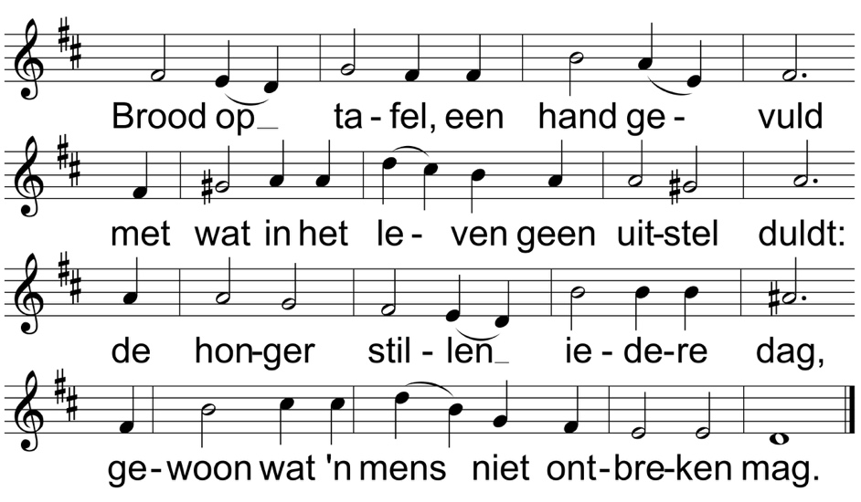

Beker met wijn, een vredewens
elkaar begroeten van mens tot mens:
verbonden worden met iedereen
want wie houdt het uit moederziel alleen?

Maaltijd houden met Hem die sprak
en zich in zijn leven tot voedsel brak.
Kom samen eten, drink van de wijn
want zo wil Hij zelf in ons midden zijn.

Onze Vader (oecumenische tekst)

Onze Vader in de hemel,
laat uw naam geheiligd worden,
laat uw koninkrijk komen
en uw wil gedaan worden,
op aarde zoals in de hemel.
Geef ons vandaag het brood dat wij nodig hebben.
Vergeef ons onze schulden,
zoals ook wij hebben vergeven wie ons iets schuldig was.
En breng ons niet in beproeving,
maar red ons uit de greep van het kwaad
Want aan u behoort het koningschap, de macht en de majesteit,
tot in eeuwigheid
Amen

Ria en Jan breken de 5 broden, en de stukken worden uitgedeeld
Kijken naar de zandtovenaar
“Wat klein lijkt voor mij, blijkt groot als ik het de handen van Jezus leg”

We brengen ons voedsel voor het deelkastje naar de manden bij het altaar.
Zingen: Als je geen liefde hebt voor elkaar (AWN 3,19)
Als je geen liefde hebt voor elkaar,
vallen de dromen in duigen.
Dromen van vrede worden niet waar,
kwaad is niet om te buigen.

Als je geen liefde hebt voor elkaar,
leef je buiten Gods gloria.
Als je geen liefde hebt voor elkaar,
leef je buiten Gods gloria.

Als je geen antwoord geeft op verdriet,
zullen de tranen niet drogen.
Als je het leed in de wereld niet ziet,
worden Gods woorden verbogen.

Als je geen liefde hebt voor elkaar,
leef je buiten Gods gloria.
Als je geen liefde hebt voor elkaar,
leef je buiten Gods gloria.

Als je geen oog hebt voor het gemis,
als je geen brood weet te delen,
denk dan aan Jezus die brood en die vis,
uit liefde deelde met velen.

Als je geen liefde hebt voor elkaar,
leef je buiten Gods gloria.
Als je geen liefde hebt voor elkaar,
leef je buiten Gods gloria.

Voorbeden, kaarsen aansteken

Wierook aansteken

Gebed

Slotlied: ‘Ben je groot of ben je klein’

Ben je groot of ben je klein of ergens tussenin,
God houdt van jou!
Ben je dik of ben je dun of ben je blank of bruin,
God houdt van jou.

Hij kent je als je blij bent,
Hij kent je als je baalt,
Hij kent je als je droevig bent,
Hij kent je als je straalt.

Het geeft niet of je knap bent,
het geeft niet wat je doet:
God houdt van jou,
Hij is vol liefde.
God houdt van jou!

We gaan in een kring staan

Zingen: Vrede wens ik je toe (ZZZ 147)

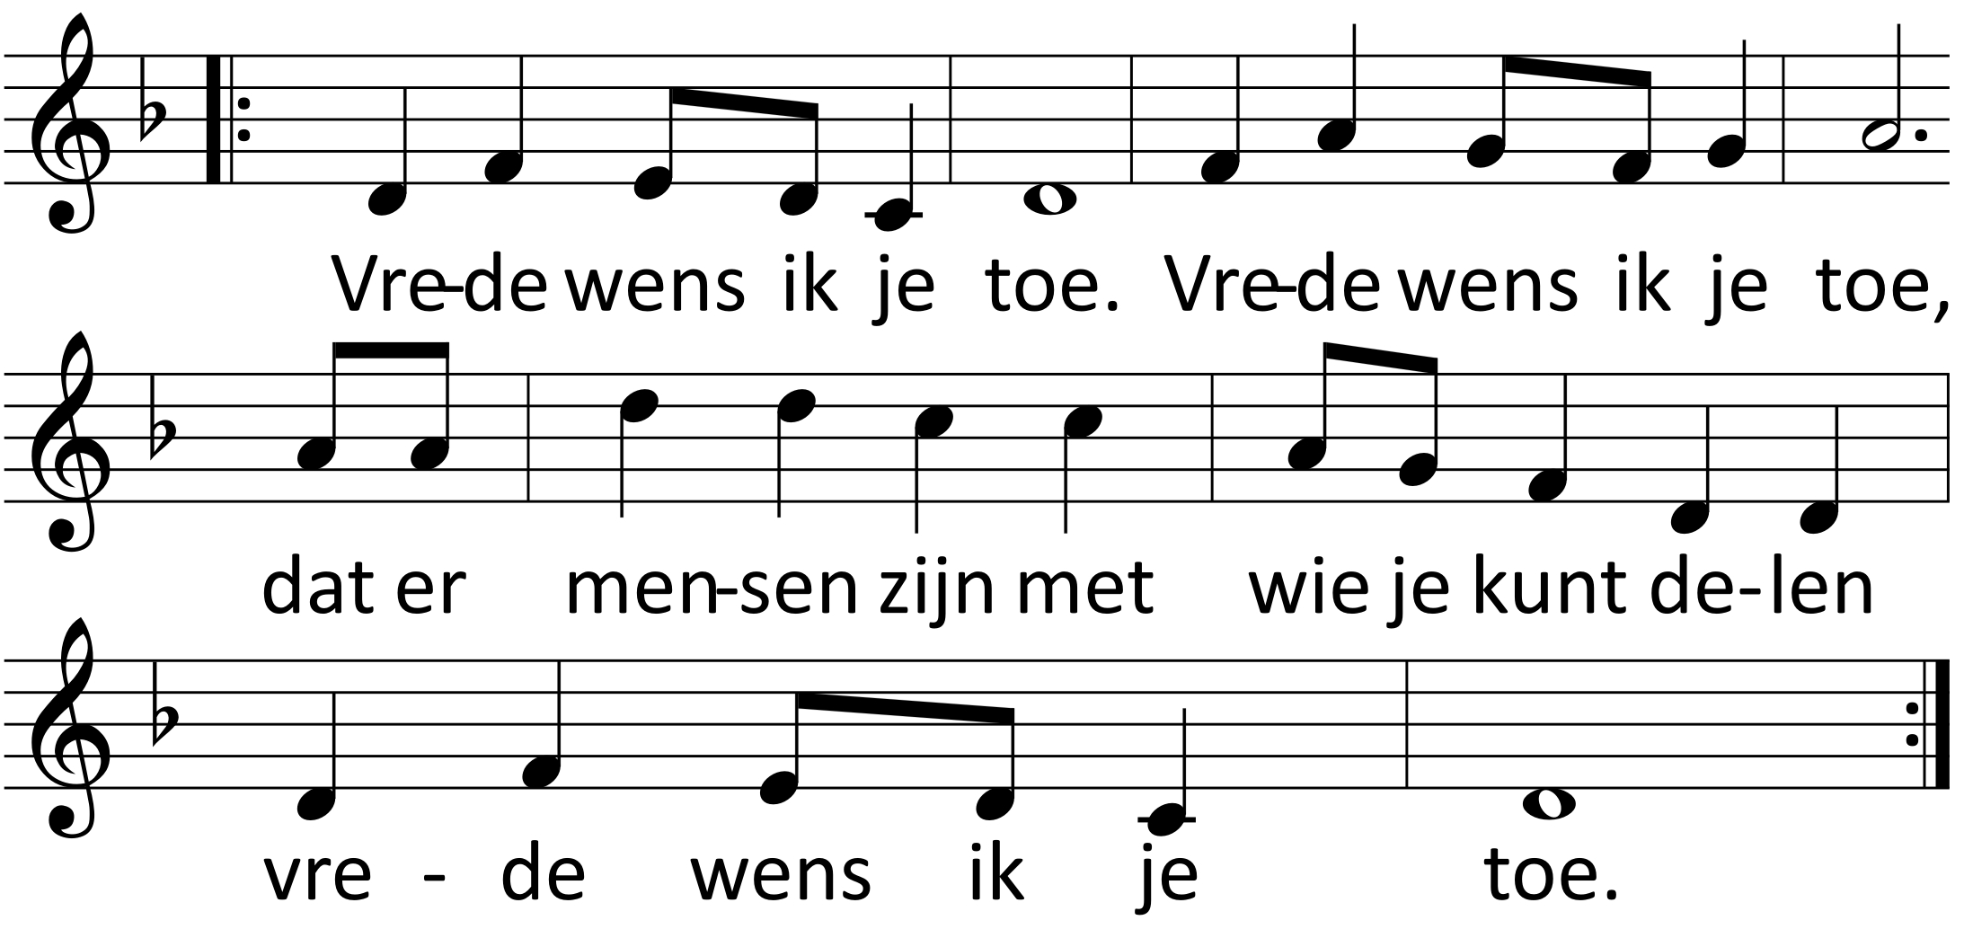

(ondertussen geven we elkaar de hand)

Zegen:
God is vóór je om je de weg te wijzen
God is naast je om je in zijn armen te sluiten
God is onder je om je te dragen
God is in je hart en geeft je rust en vrede
God is boven je en geeft ons allemaal: VREDE
allen: Amen!

We delen koffie, thee en iets lekkers!

Fijne zondag allemaal!

De volgende Kom Erbij-viering is op 4 oktober 2026 om 10.00 uur

